Лабораторное занятие № 13

Создание ссылки на другой HTML-документ

Учебно-методические указания к лабораторным занятиям № 13

Цель урока:Узнайте, как создать ссылку на другой HTML-документ.

Задания для проверки знаний, полученных на уроке № 13

**Задача.**Создание ссылки на другой HTML-документ.

Переход к другому файлу осуществляется путем нажатия на гиперссылку со словом или фразой.

Давайте проиллюстрируем ссылку:

**<A HREF="5.HTM">5**сорт

После имени файла (5.НТМ) между символами «>» и «<» размещаем текст («Класс 5»), на который нужно нажать, чтобы перейти к этому файлу.

1. Загрузите файл RASP.HTM в ваш браузер.

2. Внесите изменения в файл:

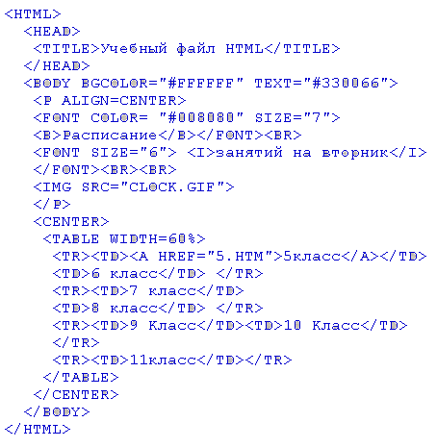

3. Сохраните файл.

4. Просмотрите полученную веб-страницу.

Вы можете увидеть экран, показанный на рисунке 10.

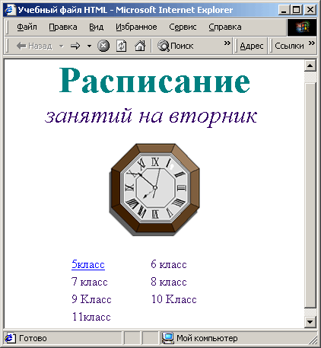

Рисунок 10.